2020-7-13

《系统测试报告》

——NotOnlyFilm电影垂直搜索引擎

**《项目实训》2班 G23 组长：张佳瑶 组员：贺婷婷 应承峻 戴陈威 杨建伟**

修改历史

|  |  |  |  |  |
| --- | --- | --- | --- | --- |
| **修订日期** | **版本号** | **作者** | **修改内容** | **审核者** |
| 2020-07-09 | 1.0 | 贺婷婷、张佳瑶、应承峻、杨建伟、戴陈威 | 初稿 | 张佳瑶 |
| 2020-07-10 | 2.0 | 贺婷婷、张佳瑶、应承峻、杨建伟、戴陈威 | 增加测试对象 | 杨建伟 |
| 2020-07-11 | 3.0 | 贺婷婷、张佳瑶、应承峻、杨建伟、戴陈威 | 修改相关图表 | 戴陈威 |
| 2020-07-12 | 4.0 | 贺婷婷、张佳瑶、应承峻、杨建伟、戴陈威 | 增加性能测试、测试结果、缺陷指标、后续处理措施 | 张佳瑶 |
| 2020-07-13 | 5.0 | 贺婷婷、张佳瑶、应承峻、杨建伟、戴陈威 | 添加总结分析 | 张佳瑶 |

目录

修改历史 1

1 测试介绍 4

1.1 测试对象 4

1.2 测试目的 4

1.3 测试范围 4

2 测试环境 5

2.1 测试环境 5

2.1.1 软件运行环境 5

2.1.2 硬件运行环境 5

2.2 版本信息 6

3 测试方法 7

3.1 等价类划分介绍 7

3.2 边界值分析法介绍 7

4 测试用例与测试步骤 9

5 测试结果 11

5.1 测试用例执行情况 11

5.2 测试结果图 11

5.2.1 执行情况 11

5.2.2 通过情况 12

6 缺陷指标 13

6.1 缺陷摘要 13

6.2 S-Curve 13

7 性能测试 14

7.1 测试说明 14

7.2 测试目标 14

7.3 测试方法 14

7.4 测试脚本与测试步骤 14

7.5 测试结果 15

7.5.1 空方法测试结果 15

7.5.2 功能线测试结果 16

8 测试风险 20

8.1 需求风险 20

8.2 测试环境风险 20

9 后续处理措施 21

10 总体测试结果分析 22

# 测试介绍

## 测试对象

本文档的测试对象为本小组开发的NotOnlyFilm电影垂直搜索引擎，具体的测试点主要包括一下几个方面：

* 搜索词条：搜索关键词，高级搜索，相关明星，相关搜索
* 高级筛选：对电影可以按照类型、地区、年份、时长进行筛选，对资讯可以按照年份进行筛选，对搜索结果可以根据评分和上映时间进行排序
* 搜索补全：搜索框优先显示用户最近两次搜索词条，搜索时输入关键词进行自动补全
* 内容展示：用户查看电影相关资料：电影详情、剧情简介、在线观看地址、猜你喜欢，用户查看电影数据分析：同类对比、评论热度、词云、搜索指数

## 测试目的

本报告收集、整理、展示了NotOnlyFilm电影垂直搜索引擎的结果和关键数据，其目的是为该垂直搜索引擎提供客观的质量评估以及可行的建议，减少项目工程中的错误。

## 测试范围

本文档的测试主要是对功能进行黑盒测试，测试的功能为系统的基本功能。包含搜索词条模块、高级筛选模块、搜索补全模块、内容展示模块。

# 测试环境

## 测试环境

### 软件运行环境

表2-1-1 软件运行环境

|  |  |  |
| --- | --- | --- |
| **项目** | **名称** | **版本** |
| 操作系统 | Windows 7及以上，Linux |  |
| 网站服务器 | Nginx | 1.15.8 |
| 数据库服务器 | Linux socket |  |
| 数据库服务器类型 | MySQL、Fuseki、Elasticsearch | 8.0 |
| 浏览器 | Chrome |  |

|  |  |
| --- | --- |
| **测试工具** | **环境准备情况及要求** |
| Apache Jmeter | 版本为5.3 |
| Badboy | 版本为2.2.5 |

### 硬件运行环境

表2-1-2 硬件运行环境

|  |  |
| --- | --- |
| **项目** | **名称** |
| 操作系统 | CPU：CORE i5及以上 |
| 内存：2G 及以上 |
| 硬盘：500G 及以上 |
| 应用服务器  数据库服务器 | 内存：512M 及以上  硬盘：50G 及以上 |
| 通讯设备 | 网线：具有良好的数据传输能力 |

## 版本信息

第一轮测试：NotOnlyFilm电影垂直搜索引擎 v1.0_beta

第二轮测试：NotOnlyFilm电影垂直搜索引擎 v2.0_ beta

上线：NotOnlyFilm电影垂直搜索引擎 v2.0

# 测试方法

## 等价类划分介绍

等价类划分法将程序所有可能的输入数据（有效的和无效的）划分成若干个等价类。然后从每个部分中选取具有代表性的数据当做测试用例进行合理的分类，测试用例由有效等价类和无效等价类的代表组成，从而保证测试用例具有完整性和代表性。利用这一方法设计测试用例可以不考虑程序的内部结构，以需求规格说明书为依据，选择适当的典型子集，认真分析和推敲说明书的各项需求，特别是功能需求，尽可能多地发现错误。等价类划分法是一种系统性的确定要输入的测试条件的方法。

由于等价类是在需求规格说明书的基础上进行划分的，并且等价类划分不仅可以用来确定测试用例中的数据的输入输出的精确取值范围，也可以用来准备中间值、状态和与时间相关的数据以及接口参数等，所以等价类可以用在系统测试、集成测试和组件测试中，在有明确的条件和限制的情况下，利用等价类划分技术可以设计出完备的测试用例。这种方法可以减少设计一些不必要的测试用例，因为这种测试用例一般使用相同的等价类数据，从而使测试对象得到同样的反映行为。对于等价类我们从以下几个方面讨论它的划分方法。等价类划分的方法分为两个主要的步骤，划分等价类型和设计测试用例。

## 边界值分析法介绍

边界值分析法就是对输入或输出的边界值进行测试的一种黑盒测试方法。通常边界值分析法是作为对等价类划分法的补充，这种情况下，其测试用例来自等价类的边界。长期的测试工作经验告诉我们，大量的错误是发生在输入或输出范围的边界上，而不是发生在输入输出范围的内部。因此针对各种边界情况设计测试用例，可以查出更多的错误。

边界值分析法与等价类划分的区别：

1. 边界值分析不是从某等价类中随便挑一个作为代表，而是使这个等价类的每个边界都要作为测试条件。

2. 边界值分析不仅考虑输入条件，还要考虑输出空间产生的测试情况。

# 测试用例与测试步骤







# 测试结果

## 测试用例执行情况

表5-1-1 测试用例执行情况表

|  |  |  |  |  |  |  |  |
| --- | --- | --- | --- | --- | --- | --- | --- |
| **测试模块** | **总用例数** | **计划用例** | **执行用例** | **通过** | **失败** | **不可用** | **未计划** |
| **共同** | 5 | 5 | 5 | 2 | 3 | 0 | 0 |
| **搜索词条** | 13 | 13 | 13 | 10 | 1 | 0 | 0 |
| **高级搜索** | 7 | 7 | 7 | 6 | 1 | 0 | 0 |
| **高级筛选** | 12 | 12 | 12 | 11 | 1 | 0 | 0 |
| **内容展示** | 12 | 12 | 12 | 9 | 3 | 0 | 0 |

## 测试结果图

### 执行情况

图5-2-1-1 测试用例执行情况图

### 通过情况

图5-2-2-1 测试用例通过情况

# 缺陷指标

## 缺陷摘要

表6-1-1 缺陷摘要

|  |  |  |  |  |  |
| --- | --- | --- | --- | --- | --- |
| **项目** | **优先级** | **严重性** | **分类** | **摘要** | **处理情况** |
| **NotOnlyFilm** | 低 | 小错误 | 公共 | 点击logo无法跳转首页，用户手册下载失败 | 已修正 |
| **NotOnlyFilm** | 中 | 小错误 | 搜索词条 | 明星主页跳转失败 | 已修正 |
| **NotOnlyFilm** | 高 | 很严重 | 高级搜索 | 搜索框不显示历史搜索记录 | 已修正 |
| **NotOnlyFilm** | 高 | 很严重 | 高级筛选 | 筛选种子失败 | 已修正 |
| **NotOnlyFilm** | 中 | 很严重 | 数据分析 | 数据分析缺失 | 已修正 |

## S-Curve

图6-2-1 曲线跟踪曲线

# 性能测试

## 测试说明

本测试是针对NotOnlyFilm垂直电影搜索引擎进行性能测试。在接口和功能线中，针对调用数据库方法：搜索补全-搜索结果-搜索详情进行测试。

## 测试目标

* 负载低时，每个页面一般情况下都需要不超过 1 秒的时间加载，高峰期不超过 5 秒。
* 系统将容纳 500 以上的静态用户（注册用户）以及 200 以上的动态用户（在线用户），并发数可达 100 以上，吞吐量稳定在30/秒以上。
* 系统将能够连续运行一周。

## 测试方法

本次采用Apache的开源测试工具Jmeter和Badboy，采用对系统长时间增加压力测试的方法，采用本地动态拼装请求数据并通过http协议post、put和get等方式发送请求，针对系统的服务框架和负载进行测试。

## 测试脚本与测试步骤

录制空服务测试脚本：访问/v1/movie/api/greet接口。

录制功能线测试脚本：在搜索引擎中输入“天使爱”，搜索引擎自动补全“天使爱美丽”，点击跳转到“天使爱美丽”的搜索结果页，点击电影词条“天使爱美丽”查看电影详情，分别查看相关资料和数据分析。

在测试脚本中添加需要检测的内容：CPU、Memory使用，平均响应时间图，TPS图，聚合分析报告。

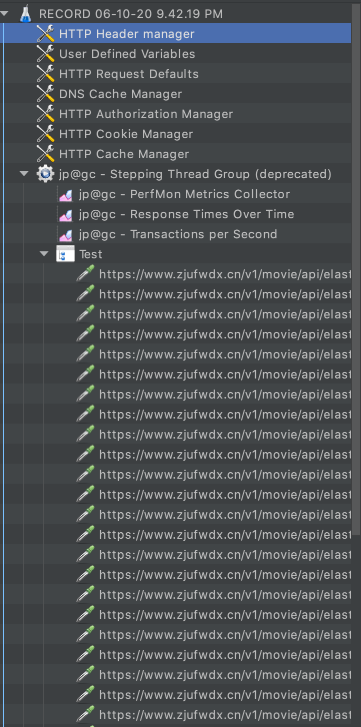

图7-4-1 测试脚本

## 测试结果

### 空方法测试结果

初始50用户，每秒增加30用户，直到总用户达到10584，持续60秒，TPS为78.4笔/秒，平均响应时间为4046毫秒，最小响应时间为19毫秒，最大响应时间为130306毫秒。详细图表如下：

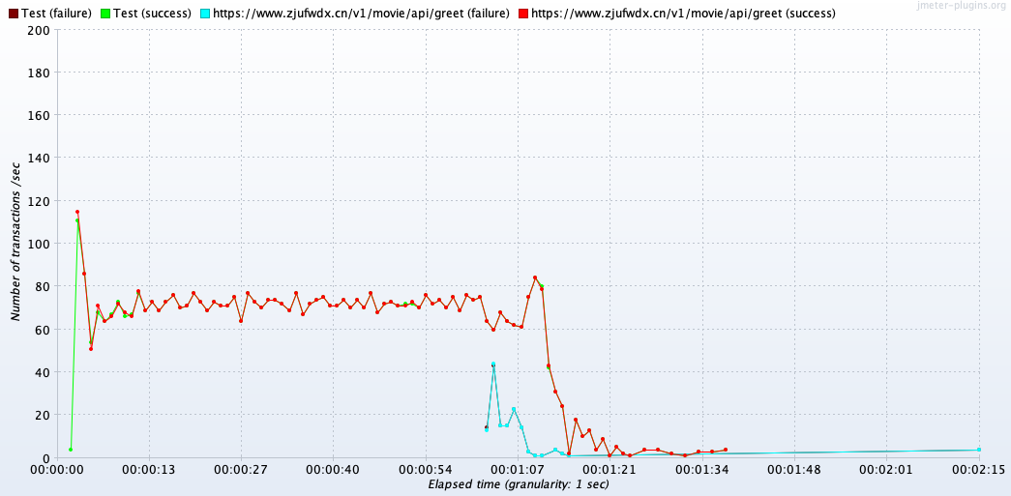

图7-5-1-1 TPS变化

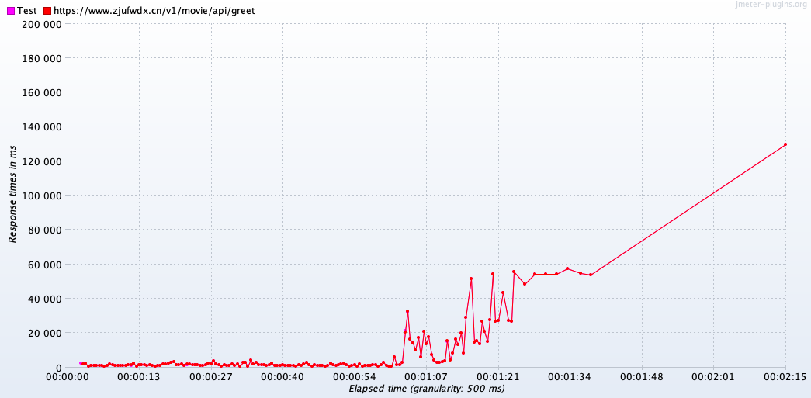

图7-5-1-2 响应时间变化



图7-5-1-3 聚合报告

### 功能线测试结果

1. 并发数为30时，达到TPS为46.5笔/秒；并发数为30时，达到最大TPS为48.1笔/秒，平均响应时间901毫秒，最小响应时间为28毫秒，最大响应时间为20239毫秒。详细图表如下：

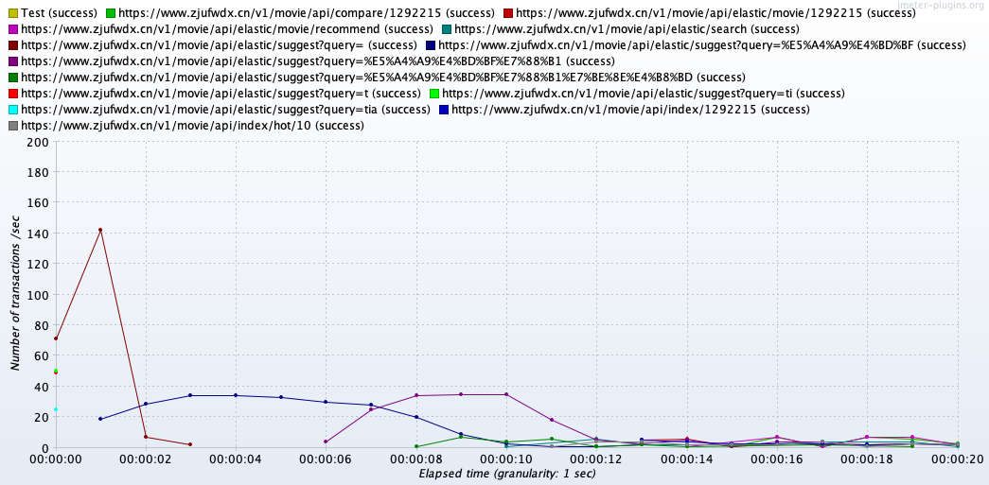

图7-5-2-1 TPS变化

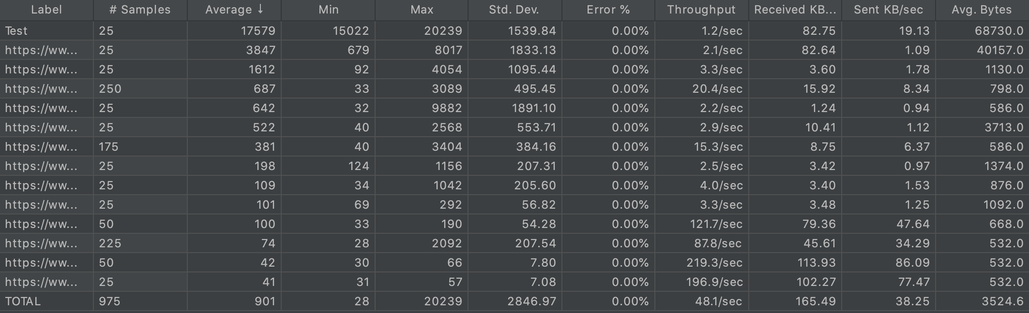

图7-5-2-2 聚合报告

1. 初始50用户，每秒增加30用户，直到总用户达到5652，持续60秒，TPS为72.2笔/秒，平均响应时间为3562毫秒，最小响应时间为25毫秒，最大响应时间为19916毫秒。详细图表如下：

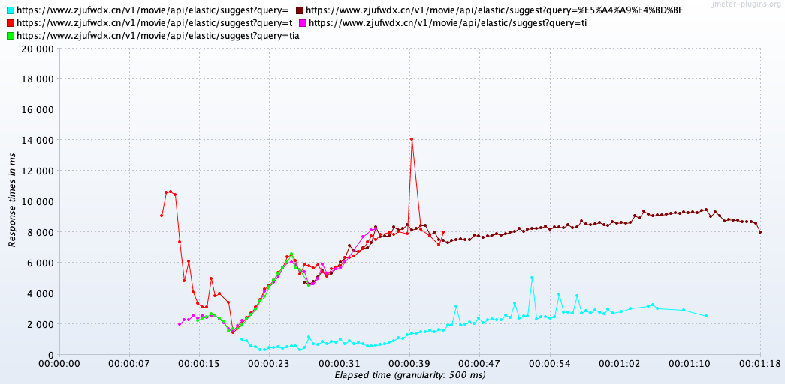

图7-5-2-3 响应时间变化

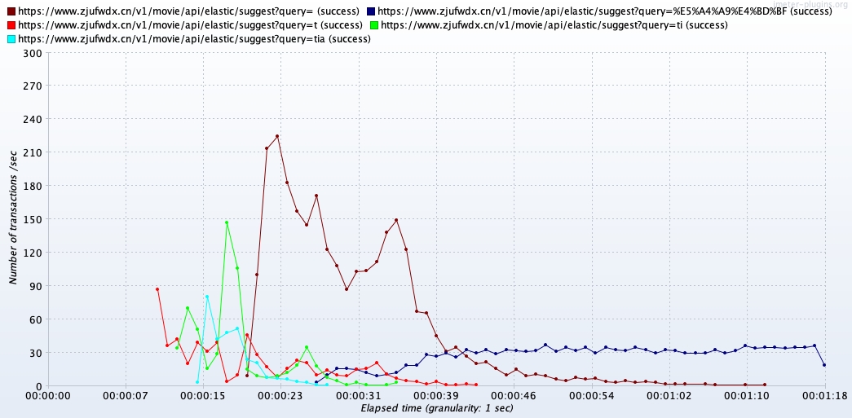

图7-5-2-4 TPS变化

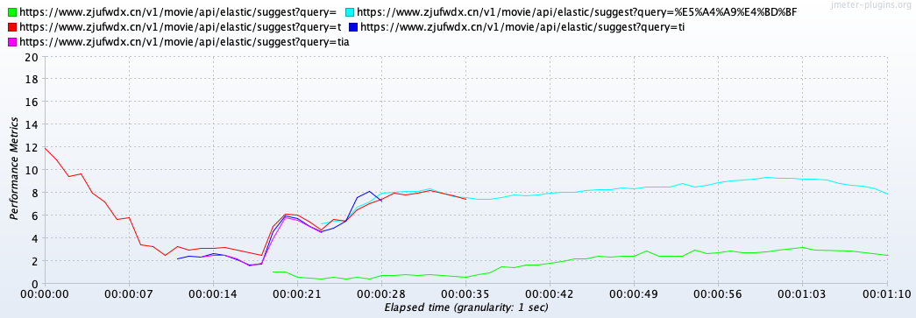

图7-5-2-5 CPU使用率变化

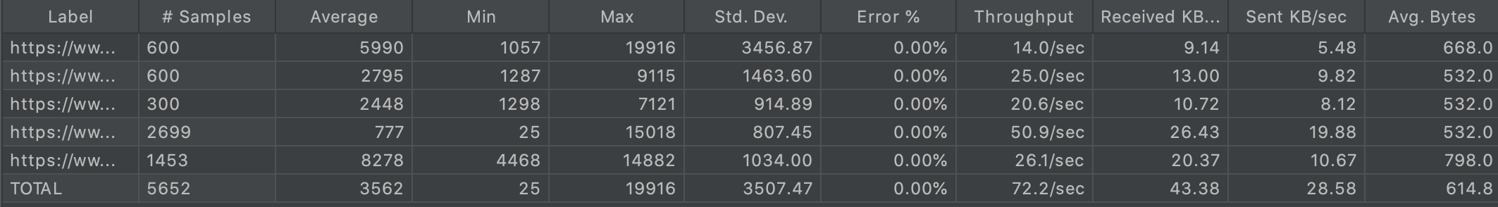

图7-5-2-6 聚合报告

1. 在功能线中，搜索补全对CPU的使用率和平均响应时间均大于其他请求。在搜索补全具体请求中，请求为空字符串相比请求非空字符串的CPU使用率和平均响应时间更高。原因在于，请求空串，需要搜索全部的ES数据库信息，在数据读取和传输方面需要消耗更多的时间。

# 测试风险

## 需求风险

软件需求本身不清晰或者开发商对产品的需求特性理解不准确有偏差，或测试人员对软件需求理解不准确，均会导致最终开发的产品功能可能不是用户真正想要的功能。此外，需求变更后，测试用例未及时更新也会产生测试风险。

## 测试环境风险

测试人员在测试过程中搭建的测试环境，虽然原则上是尽可能模拟用户实际使用的环境。但是不可能 100%完全和用户的环境一样，这样就会存在一定的风险，因为有些软件的缺陷只有在特定的环境下（包括硬件、操作系统、杀毒软件和软件的不同版本的补丁和用户实际使用的数据等）才能出现。

# 后续处理措施

表9-1 后续处理措施

|  |  |  |
| --- | --- | --- |
| **缺陷编号** | **缺陷描述** | **后续处理措施** |
| 1 | 筛选种子有特殊符号 | 前端字段处理错误，已修正 |
| 2 | 数据分析结果缺失 | 数据分析负责人已补全 |
| 3 | 用户手册下载失败 | 用户手册编写完成，链接添加成功 |
| 4 | 明星主页跳转失败 | 数据爬取补充缺失的明星主页 |
| 5 | 精选短评出现重复 | 后端接口增加去重逻辑 |

# 总体测试结果分析

在功能性测试方面，第一轮测试结果：一共测试49个测试用例，全部执行测试，其中通过40个，未通过9个。第二轮测试结果：一共测试49个测试用例，全部执行测试，全部通过。最终，系统满足上线要求。

在非功能性测试方面，每个页面一般情况下加载时间不超过 1 秒，高峰期不超过5 秒，并发数可达 100 以上，吞吐量稳定在30/秒以上，满足系统性能目标。